**ÔN TẬP**

**NẤM - THỰC VẬT**

**I. Mục tiêu**

**1. Kiến thức:**

- Củng cố khắc sâu kiến thức về cấu tạo của nấm, đa dạng, vai trò của nấm.

- Hệ thống hóa kiến thức về đa dạng thực vật, các nhóm thực vật và vai trò của thực vật

**2. Năng lực:**

* Năng lực tự chủ và tự học: Hệ thống hóa kiến thức theo sơ đồ tư duy.Vận dụng được một cách linh hoạt những kiến thức kĩ năng đã học để hoàn thành phiếu học tập.
* Năng lực giao tiếp và hợp tác: Hiểu rõ nhiệm vụ của nhóm; Biết lắng nghe và phản hồi tích cực trong quá trình thảo luận và cáo cáo sản phẩm học tập của nhóm mình.
* Năng lực giải quyết vấn đề và sáng tạo: phân tích nội dung yêu cầu của phiếu học tập từ đó đề xuất giải pháp hoàn thành phiếu học tập.

**3. Phẩm chất:**

* Chăm chỉ: Chăm học, chịu khó thực hiện các nhiệm vụ nhằm củng cố, mở rộng kiến thức về nấm và thực vật.
* Trung thực: nghiêm túc trong học tập, báo cáo sản phẩm học tập trung thực.
* Trách nhiệm: có ý thức xây dựng và sử dụng thời gian hoàn thành phiếu học tập hợp lí.

**II. Thiết bị dạy học và học liệu**

- Phiếu học tập, máy tính, máy chiếu.

- Sơ đồ tư duy.

**III. Tiến trình dạy học**

**1. Hoạt động 1: Mở đầu**

|  |  |
| --- | --- |
| HĐ của GV | HĐ của HS |
| Giáo viên tổ chức cho học sinh chơi trò chơi “TRUYỀN ĐIỆN” 2 phút/vòng  Vòng 1: Kể tên một số loại nấm mà em biết.  Vòng 2: Kể tên các loài thực vật hạt kín mà em biết. | Học sinh vận dụng kiến thức đã học. |
| Giáo viên theo dõi, nhận xét kết quả của học sinh | Học sinh chơi trò chơi  *Dự kiến sản phẩm:  - Nấm: Nấm kim châm, nấm mốc, nấm men, nấm linh chi….  - Thực vật hạt kín: bưởi, nhãn, ổi, ngô,….. |
| - GV kết luận: Chúng ta đã tìm hiểu về sự đa dạng và vai trò Nấm và Thực vật. Hôm nay chúng ta sẽ được củng cố khắc sâu hơn về vấn đề đó. |  |

**2. Hoạt động 2: Hệ thống hóa kiến thức**

|  |  |
| --- | --- |
| HĐ của GV | HĐ của HS |
| GV yêu cầu 4 nhóm dán sơ đồ tư duy hệ thống hóa kiến thức theo nội dung đã được phân công chuẩn bị. (KT sơ đồ tư duy) | HS dán sản phẩm của nhóm lên bảng |
| GV yêu cầu đại diện các nhóm báo cáo sản phẩm. | HS quan sát, lắng nghe, nhận xét sản phẩm của các nhóm |
| GV nhận xét, đánh giá. | * Dự kiến sản phẩm  (phần phụ lục) |

**3. Hoạt động 3: Luyện tập**

|  |  |
| --- | --- |
| HĐ của GV | HĐ của HS |
| GV tổ chức hoạt động nhóm: chia lớp thành 4 nhóm (6-8 HS) mỗi nhóm có 1 bảng phụ đặt trên bàn yêu cầu HS hoàn thành phiếu học tập (phần phụ lục)  Thời gian hoàn thành 10 phút  (KT khăn trải bàn) | HS di chuyển về nhóm và nhận nhiệm vụ từ nhóm trưởng. |
| GV định hướng làm việc: nhóm trưởng tổ chức cho thành viên trong nhóm làm phiếu học tập theo cá nhân (5 phút). Thảo luận nhóm và ghi kết quả vào bảng phụ (5 phút)  Giáo viên quan sát, hướng dẫn các nhóm làm việc. | HS vận dụng kiến thức đã học, thảo luận nhóm hoàn thành phiếu học tập. Viết đáp án vào bảng phụ. |
| GV tổ chức tổ chức cho học sinh báo cáo sản phẩm.  – GV lắng nghe, ghi chép nếu cần.  - GV tổ chức cho HS nhận xét, đánh giá. | Đại diện nhóm HS báo cáo sản phẩm của nhóm.  HS nhận xét bài nhóm mình, nhận xét nhóm bạn.  *Dự kiến sản phẩm (phần phụ lục) |
| GV phân tích cụ thể về sản phẩm học tập mà học sinh phải hoàn thành theo yêu cầu.  GV nhận xét đánh giá. | HS ghi nhận, rút kinh nghiệm cho bản thân |

**3. Hoạt động 3: Vận dụng:**

|  |  |
| --- | --- |
| HĐ của GV | HĐ của HS |
| GV yêu cầu học sinh vận dụng kiến thức đã học giải thích: (học sinh làm tại nhà)  Ở các vùng ven biển, người ta thường dùng phi lao phía ngoài đê biển để tạo thành “rừng phòng hộ ven biển”. Em hãy tìm hiểu và cho biết:  - Rừng phòng hộ ven biển có tác dụng gì?  - Chúng “phòng hộ” bằng cách nào? | HS nhận nhiệm vụ học tập. |
| GV yêu cầu HS hoàn thành tại nhà nộp lại sản phẩm vào tiết thực hành. | HS vận dụng kiến thức đã học giải thích  *Dự kiến sản phẩm.  -Rừng phòng hộ ở ven biển được thành lập với mục đích: chống gió hạn, chắn cát bay, ngăn chặn sự xâm mặn ở biển, chắn sóng lấn biển, chống sạt lở, bảo vệ các công trình ven biển.  Các loại cây trong rừng phòng hộ thường là cây phi lao, cây ngập mặn,…Các cây này sinh trưởng nhanh, cành lá xum xuê, hệ rễ phát triển, rễ cọc ăn sâu,…chịu được gió bão, chịu được cát vùi lấp, làm giảm bớt tác động của cát và sóng gió tới đê biển. |

**PHỤ LỤC**

**Sơ đồ tư duy**





**PHIẾU HỌC TẬP**

Họ và tên:………………………………………………………lớp ……………

**1. Nấm**

**1.1. Sắp xếp các loại nấm sau theo thứ tự tăng dần về kích thước**

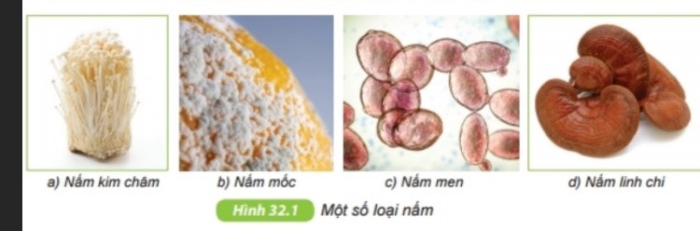

…………………………………………………………………………………………………………………………………………………………………………

**1.2. Điền thông tin**

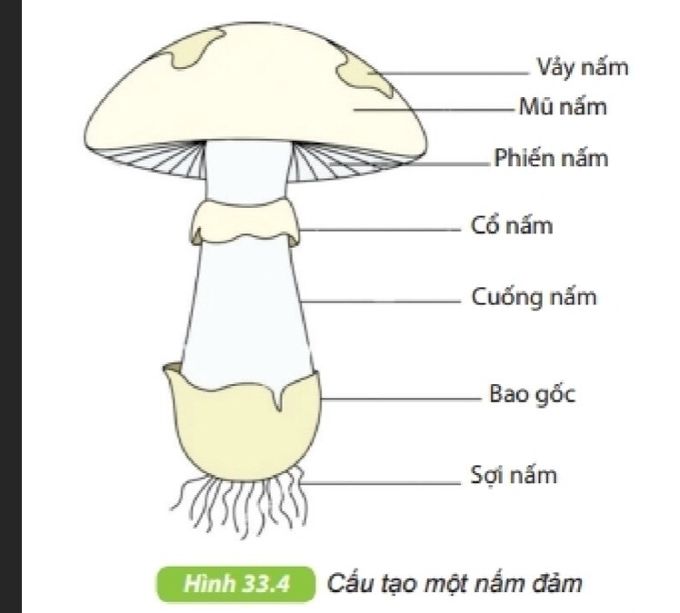

1……………………

2……………………

3……………………

4……………………

5……………………

6…………………….

7…………………….

Vảy nấm Bao gốc Sợi nấm

Mũ nấm Phiến nấm Cổ nấm Cuống nấm

**2. Thực vật**

2.1. Ghép nội dung ở cột A với nội dung ở cột B để được các đặc điểm phù hợp với mỗi ngành trong giới Thực Vật

|  |  |
| --- | --- |
| A | B |
| 1.Ngành rêu | a. Có rễ thật, có mạch dẫn, sinh sản bằng bào tử. |
| 2. Ngành dương xỉ | b. Rễ, thân, lá phát triển; có mạch dẫn; cơ quan sinh sản là nón; hạt nằm trên lá noãn hở. |
| 3. Ngành hạt trần | c.Có thân, lá, rễ giả; không có mạch dẫn; sinh sản bằng bào tử. |
| 4. Ngành hạt kín | d. Rễ, thân, lá phát triển đa dạng; có hoa, quả, hạt; hạt nằm trong quả. |

………………………………………………………………………………………………………………………………………………………………………....

2.2. Hoàn thành bảng dưới đây bằng cách sử dụng các cụm từ gợi ý

|  |  |  |  |
| --- | --- | --- | --- |
| **STT** | **Các sinh vật** | **Tên ngành** | **Nơi sống** |
| 1 | Cây thông |  |  |
| 2 | Cây rêu |  |  |
| 3 | Cây đước |  |  |
| 4 | Cây mít |  |  |
| 5 | Cây bèo tấm |  |  |
|  |  | Rêu  Hạt trần  Hạt kín | Nơi ẩm ướt  Nước lợ  Nước ngọt  Trên cạn |

**3. Nhiệm vụ vận dụng (hoàn thành tại nhà)**

Ở các vùng ven biển, người ta thường dùng phi lao phía ngoài đê biển để tạo thành “rừng phòng hộ ven biển”. Em hãy tìm hiểu và cho biết:

- Rừng phòng hộ ven biển có tác dụng gì?

- Chúng “phòng hộ” bằng cách nào?

**ĐÁP ÁN PHIẾU HỌC TẬP**

**1. Nấm**

**1.1. Sắp xếp các loại nấm sau theo thứ tự tăng dần về kích thước**

Nấm men -> nấm mốc -> nấm kim châm -> nấm linh chi

**1.2. Điền thông tin**

1.Vảy nấm 2. Mũ nấm 3.Phiến nấm

4.Cổ nấm 5.Cuống nấm 6. Bao gốc 7.Sợi nấm

**2. Thực vật**

2.1. Ghép nội dung ở cột A với nội dung ở cột B để được các đặc điểm phù hợp với mỗi ngành trong giới Thực Vật

1-c ; 2-a ; 3-b ; 4-d

2.2. Hoàn thành bảng dưới đây bằng cách sử dụng các cụm từ gợi ý

|  |  |  |  |
| --- | --- | --- | --- |
| **STT** | **Các sinh vật** | **Tên ngành** | **Nơi sống** |
| 1 | Cây thông | Hạt trần | Trên cạn |
| 2 | Cây rêu | Rêu | Nơi ẩm ướt |
| 3 | Cây đước | Hạt kín | Nước lợ |
| 4 | Cây mít | Hạt kín | Trên cạn |
| 5 | Cây bèo tấm | Hạt kín | Nước ngọt |

**NHÓM 5**

|  |  |  |  |
| --- | --- | --- | --- |
| STT | Họ và tên | Đơn vị trường | Ghi chú |
| 1 | Lò Thị Huyến | TH&THCS Suối Bù |  |
| 2 | Lò Thị Hiệp | TH&THCS Hoàng Văn Thọ |  |
| 3 | Hà Thị Thu Lả | THCS Chấn Thịnh |  |
| 4 | Đào Thị Ngọc Mai | TH&THCS Văn Tiên |  |
| 5 | Trịnh Tuấn Dũng | TH&THCS Tân Thịnh |  |
| 6 | Phạm Thị Hường | TH&THCS Ba Khe |  |